Памятка
Не пей за рулем!
Около 1 миллиона пьяных водителей задерживают ежегодно инспекторы ГИБДД, сообщил в интервью ИТАР-ТАСС начальник Департамента обеспечения безопасности дорожного движения МВД России Виктор Кирьянов.
Он отметил, что за последние пять лет удалось в разы сократить число нетрезвых водителей, но их на дорогах по-прежнему немало. "По данным статистики, несколько лет назад каждое восьмое ДТП происходило по вине пьяного водителя, сейчас их стало намного меньше, - сказал Кирьянов. - Сокращение по итогам прошлого года составило 40% по сравнению с предыдущим показателем". "Безусловно, работа в этом направлении будет продолжена, ведь пьяный водитель - это потенциальный преступник, по его вине могут погибнуть люди", - добавил Кирьянов.

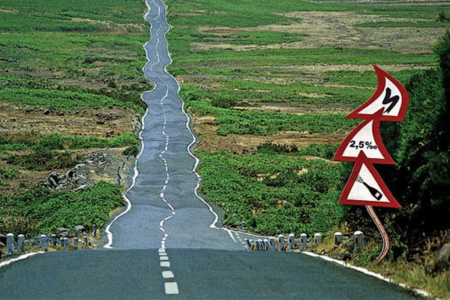
Чем опасен нетрезвый водитель автомобиля на дороге? Возрастает время реакции водителя после принятия алкоголя, особенно в течение первых двух часов. Под влиянием алкоголя нарушается координация движения рук и ног, теряется способность глазомерного определения расстояния, появляются беспечность, излишняя самоуверенность. Нетрезвый водитель неправильно воспринимает окружающую обстановку, у него притупляются чувства и сужается обзорность. Так, если у трезвого и здорового водителя обзорность составляет около 150°, то у нетрезвого может снижаться до 40° (так называемое «тоннельное зрение»).

Воздействие алкоголя на организм человека строго индивидуально и зависит от многих факторов (состояния здоровья, утомления, душевного равновесия, влияния окружающей среды, предшествующих заболеваний, например, печени, желудка, черепно-мозговых травм и т. д.). Поэтому нельзя установить «безопасную» долю алкоголя. Любое его количество (даже кружка пива), выпитое незадолго до поездки, опасно и запретно. О недопустимости управления автомобилем в состоянии хотя бы самого легкого опьянения лучше всего говорят материалы статистики.

Почти каждое третье дорожное происшествие по стране в целом возникает по вине водителей, находящихся в нетрезвом состоянии. Пьяный водитель за рулем автомобиля — это преступление.
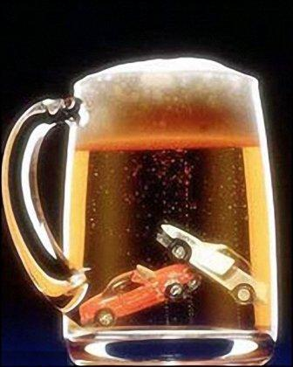
Алкоголь отравляет сознание человека, весь организм, парализует волю, расшатывает нервную систему и лишает способности владеть собой. Алкоголь не только опасный, но и коварный яд, он действует незаметно для пьянеющего и начинает свое разрушающее действие на организм прежде всего с отравления центральной нервной системы. Исследования показали, что вероятность совершения дорожно-транспортного происшествия из-за невнимательности и увеличения времени реакции после принятия 100—160 г водки возрастает примерно в 5 раз. Причем у водителя, выпившего спиртное, не только замедляется двигательная функция, но и нарушается способность удерживать отработанные ранее приемы управления автомобилем. Следует обратить внимание на особую тяжесть последствий ДТП из-за нетрезвого состояния водителей. Некоторые водители считают, что принятие алкогольных напитков вечером, накануне поездки, не отражается на качестве управления автомобилем. Это глубоко ошибочное мнение. Установлено, что даже 150—200 г выпитой водки не дают водителю права сесть за руль на следующий день. Если же доза превышает 500 г водки, водить автомобиль нельзя как минимум 2—8 суток. Проведенные в этот период исследования на наличие алкоголя могут дать отрицательный результат, однако продукты «распада алкоголя» накапливающиеся в организме, отрицательно действуют на центральную нервную систему.
Каждый водитель должен твердо уяснить, что принятие алкоголя накануне рейса, а тем более во время движения недопустимо!
Комментируя предложения полностью контролировать ситуацию на дорогах с помощью видеокамер, генерал заметил, что даже самая лучшая техника не выявит пьяного за рулем. "Мы готовы сегодня сократить число непосредственных контактов инспектора с участниками дорожного движения, но вопрос в другом: готово ли само общество, сами водители не пить и не нарушать, подходить к этому вопросу ответственно", - сказал генерал. "Можно полностью охватить все дороги видеофиксацией и убрать инспекторов ДПС, но остается открытым вопрос как это отразится на безопасности дорожного движения", - подчеркнул Кирьянов.
Согласно действующему законодательству, водитель, задержанный за управлением автомобилем в нетрезвом состоянии, решением суда лишается прав на срок от 1,5 до 2 лет. Причем аналогичное наказание закон предусматривает и для водителей, которые отказались от прохождения медицинского освидетельствования.

